

Guía 6

Integrantes del Grupo 7:

Cristian Barrero

Cristian Salazar

Andrés Rodríguez

Presentado a:

Taller de Programación

Olga Lucia Roa Bohorquez

Ingeniería de Software

Universidad Manuela Beltrán

26/10/2024

**Introducción**

En esta guía el estudioso utiliza correctamente las librerías disponibles para implementar aplicaciones con procesamiento en paralelo, identificando las situaciones donde resultan convenientes.

Por otra parte, realiza la consulta bibliográfica en bases de datos digitales, elabora un estado del arte acerca del proyecto de investigación y busca información sobre programación paralela y concurrente. Desarrollando el proceso propuesto en la guía de laboratorio en grupos de trabajo buscando trabajar competencias como el trabajo en equipo y la comunicación entre pares académicos.

**Sesión 1.**

1. Digite y ejecute cada uno de los programas presentados en el marco teórico.
2. Analice y comprenda el siguiente diagrama de clases; cree un programa en java que permita simular un callCenter haciendo uso de Hilos.

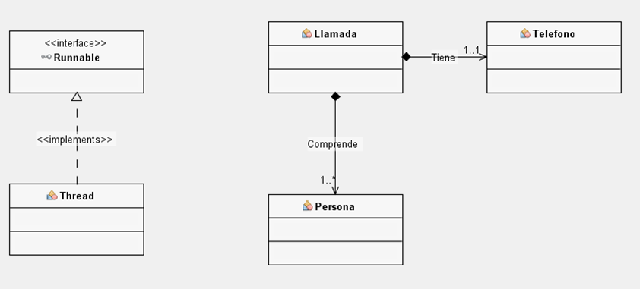

Fuente: Autoría propia

Hay que recordar que las únicas maneras de realizar esto es implementando la interfaz Runnable o Extendiendo de la clase Thread.

3. Desarrolle el siguiente ejercicio: “simular el proceso de cobro de un supermercado; es decir, unos clientes van con un carro lleno de productos y una cajera les cobra los productos, pasándolos uno a uno por el escáner de la caja registradora. En este caso la cajera debe de procesar la compra cliente a cliente ”

Sesión 2.

4. Se le solicita realizar un ejemplo: productor/ consumidor que trabaje con 2 Threads, el primer Thread generará números aleatorios entre 1 y 100 que serán leídos y multiplicados por

2 en el segundo Thread el cual imprimirá el resultado.

Implemente un programa secuencial que calcule el producto de dos grandes matrices. Después modifíquelo para que esta tarea se realice entre cuatro Threads, cada uno ocupado de un subconjunto de la matriz resultado. Mida el tiempo que emplea cada una de las versiones.

Los algoritmos paralelos permiten ejecutar varias operaciones al mismo tiempo en paralelo, es decir algoritmos para maquinas que tienen más de un procesador trabajando en un problema a la vez. Los algoritmos paralelos son naturales para muchas aplicaciones: por ejemplo, en sistemas de visión para robots, es posible procesar diferentes partes de la escena simultáneamente, es decir en paralelo. El paralelismo puede acelerar el cómputo de pantallas gráficas.

En sistemas de búsqueda (por ejemplo, búsqueda bibliográfica, exploración de artículos noticiosos, edición de textos) es posible examinar en paralelo diferentes partes de la base de datos.

Las aplicaciones de inteligencia artificial (que incluyen procesamiento de imágenes y muchas búsquedas) se pueden beneficiar de la computación en paralelo.

PRIMERA SESION .

Consulta bibliográfica en bases de datos digitales.

Realiza la búsqueda de información sobre:

1. ¿Qué es el paralelismo de datos?

* El paralelismo de datos es una técnica de procesamiento que permite dividir grandes conjuntos de datos en segmentos más pequeños para ser procesados ​​simultáneamente por Múltiples unidades de procesamiento. Esto resulta en:
* **Mayor rendimiento** : Al utilizar múltiples núcleos o máquinas, se reduce
* **Escalabilidad** : Las aplicaciones
* **Uso de tecnologías** : Se implementa a través de frameworks como Apache
* En el contexto actual de Big Data y aprendizaje automático, el paralelismo de datos es esencial para mejorar la eficiencia y eficacia de los sistemas.

1. ¿Qué es el paralelismo de tareas?

* Paralelismo de tareas: técnica en programación para ejecutar tareas simultáneamente.

• Objetivo: mejorar el rendimiento al aprovechar múltiples núcleos del procesador.

• Método: cada núcleo maneja una tarea distinta de forma independiente.

• Aplicaciones comunes:

• Procesamiento de datos.

• Aplicaciones web.

• Gráficos y juegos.

SEGUNDA SESION.

3. Implemente un ejemplo de paralelismo de datos y otro de paralelismo de tareas.

4. Consulte acerca de los potenciales problemas en el paralelismo de datos y de tareas.

The student makes a video IN ENGLISH of a minimum of 1 and a maximum of 3 minutes exposing a summary of the theoretical framework of the guide and the answers requested in the independent work.

El estudioso realiza un video EN INGLÉS de mínimo 1 y máximo 3 minutos exponiendo un resumen del marco teórico de la guía y las respuestas solicitadas en el trabajo independiente.

The student makes a video IN ENGLISH of a minimum of 1 and a maximum of 3 minutes exposing a summary of the main idea of the theoretical framework, the consultation of the independent work activity and the code developed in the practical example proposed in the introductory process session 1 and 2. The scholar publishes the video in the activity FORUM.